С О В Р Е М Е Н Н Ы Е

З Д О Р О В Ь Е С Б Е Р Е Г А Ю Щ И Е Т Е Х Н О Л О Г И И

В У С Л О В И Я Х Л А Г Е Р Я Д Н Е В Н О Г О П Р Е Б Ы В А Н И Я

«КРЕПЫШИ»

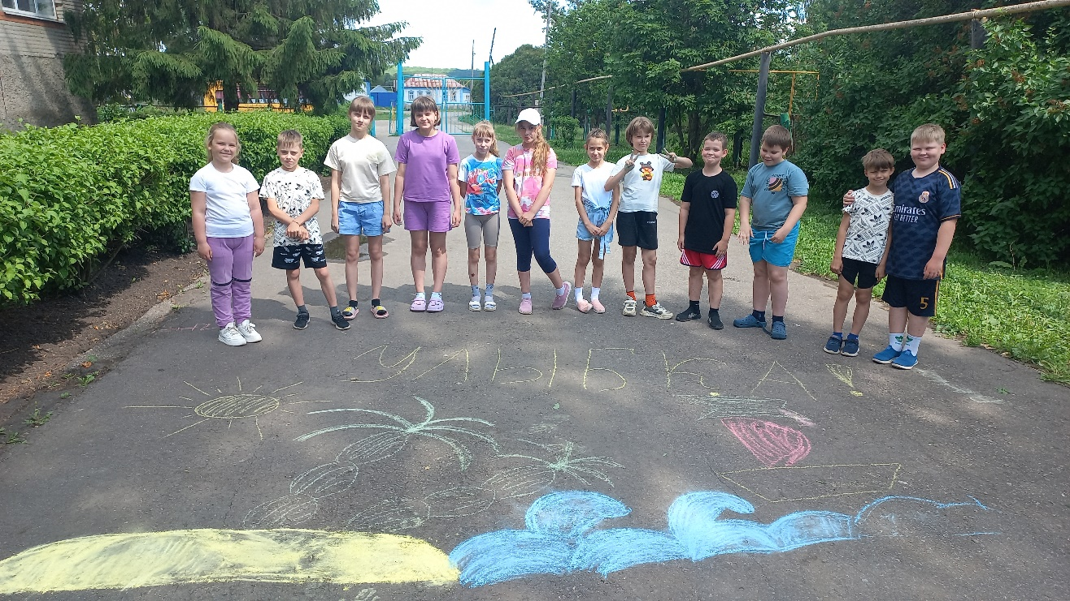

ФОРМИРОВАНИЕ КОМФОРТНОЙ

РАЗВИВАЮЩЕЙ ОБРАЗОВАТЕЛЬНОЙ СРЕДЫ,

ГАРАНТИРУЮЩЕЙ БЕЗОПАСНОСТЬ,

ОХРАНУ И УКРЕПЛЕНИЕ ФИЗИЧЕСКОГО, ПСИХИЧЕСКОГО И СОЦИАЛЬНОГО

БЛАГОПОЛУЧИЯ ОБУЧАЮЩИХСЯ

- ОДНА ИЗ ВАЖНЕЙШИХ ЗАДАЧ, ОБОЗНАЧЕННЫХ В НОРМАХ ФГОС

ОДНИМ ИЗ СРЕДСТВ РЕШЕНИЯ ДАННОЙ ЗАДАЧИ СТАНОВЯТСЯ ЗДОРОВЬЕСБЕРЕГАЮЩИЕ

ТЕХНОЛОГИИ

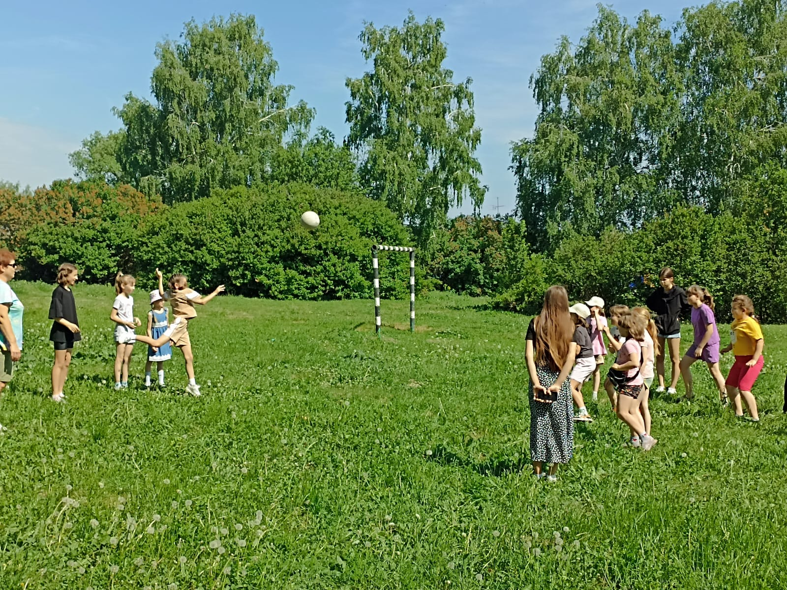



ТЕРМИН « ЗДОРОВЬЕСБЕРЕГАЮЩИЕ ТЕХНОЛОГИИ» ОХВАТЫВАЕТ ВСЕ

АСПЕКТЫ ОРГАНИЗАЦИОННО-

ПЕДАГОГИЧЕСКОЙ ДЕЯТЕЛЬНОСТИ ПО РАЗВИТИЮ, СОХРАНЕНИЮ ЗДОРОВЬЯ И ОЗДОРОВЛЕНИЯ ОРГАНИЗМА

ОБУЧАЮЩИХСЯ,

В ТОМ ЧИСЛЕ В ПЕРИОД РАБОТЫ ЛАГЕРЯ С ДНЕВНЫМ ПРЕБЫВАНИЕМ «КРЕПЫШИ»

1

# Ф И З И Ч Е С К И Й А С П Е К Т З Д О Р О В Ь Я



ИНСТРУКТАЖИ

ПО ТЕХНИКЕ БЕЗОПАСНОСТИ

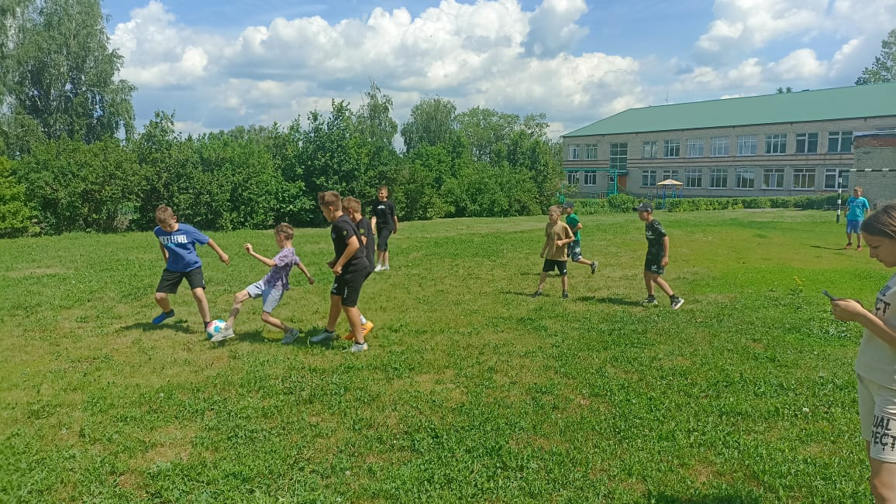

ОБЕСПЕЧЕНИЕ ДОСТАТОЧНОГО ДВИГАТЕЛЬНОГО РЕЖИМА,

В ТОМ ЧИСЛЕ ОРГАНИЗАЦИЯ

ЕЖЕДНЕВНОЙ УТРЕННЕЙ ЗАРЯДКИ,

ЧТО БУДЕТ СПОСОБСТВОВАТЬ НЕ ТОЛЬКО ОЗДОРОВЛЕНИЮ ОБУЧАЮЩИХСЯ,

НО И ПРИОБРЕТЕНИЮ ОПЫТА ВЕДЕНИЯ ЗДОРОВОГО ОБРАЗА ЖИЗНИ

СМЕНА ВИДОВ ДЕЯТЕЛЬНОСТИ

ОБРАЗОВАТЕЛЬНАЯ И

ВОСПИТАТЕЛЬНАЯ ДЕЯТЕЛЬНОСТЬ В РАМКАХ ЛАГЕРЯ ПРЕДПОЛАГАЕТ

ИСПОЛЬЗОВАНИЕ ШИРОКОГО СПЕКТРА СПОСОБОВ ОРГАНИЗАЦИИ

ПОЗНАВАТЕЛЬНОЙ АКТИВНОСТИ ДЕТЕЙ

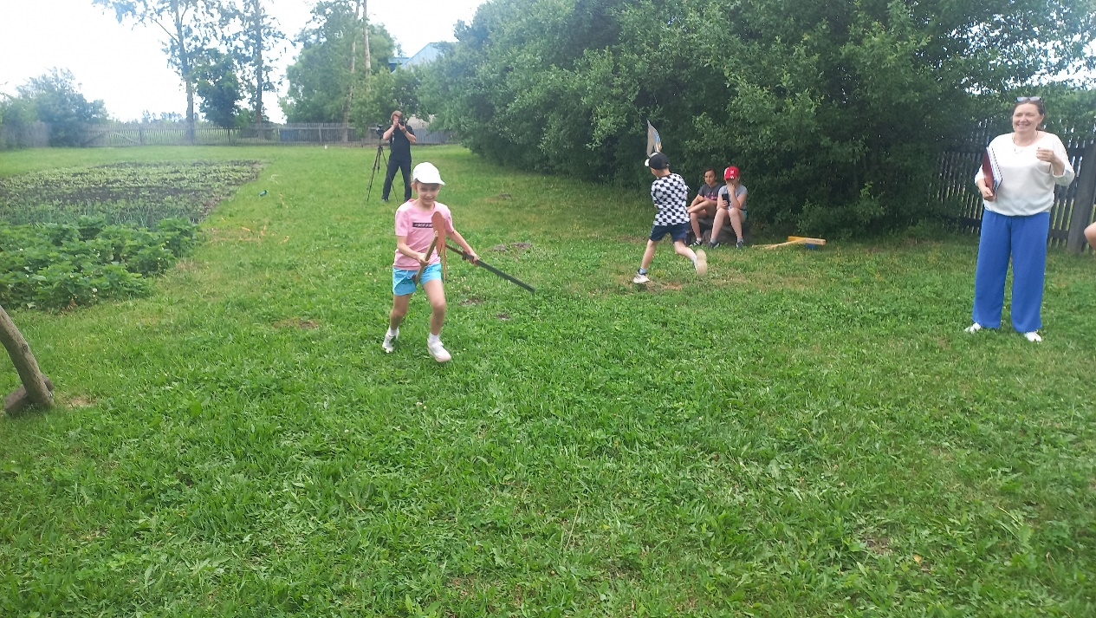



ИГРЫ НА СВЕЖЕМ ВОЗДУХЕ

СПОРТИВНЫЕ:

ВОЛЕЙБОЛ, ФУТБОЛ, ГОРОДКИ, БАДМИНТОН И ДР.

НАРОДНЫЕ:

" ЗОЛОТЫЕ ВОРОТА", " РУЧЕЁК", " КОЛЕЧКО", " МЕСИМ ТЕСТО" И ДР.

ДВОРОВЫЕ:

ТРЕТИЙ ЛИШНИЙ, ХАЛИ- ХАЛО, МИГАЛКИ, ВЫШИБАЛА, ТИШЕ ЕДЕШЬ - ДАЛЬШЕ БУДЕШЬ И ДР.

2

# П С И Х И Ч Е С К И Й А С П Е К Т З Д О Р О В Ь Я

ПРОВЕДЕНИЕ МЕРОПРИЯТИЙ НА РАЗВИТИЕ ПАМЯТИ И РЕЧИ:

* КОНКУРСЫ ВЫРАЗИТЕЛЬНОГО ЧТЕНИЯ;
* ТЕАТРАЛЬНЫЕ ПОСТАНОВКИ;
* ИГРЫ " ЦЕПОЧКА СЛОВ», « КОРЗИНА СЛОВ»,

« АКТИВИТИ»

Д А Н Н Ы Й А С П Е К Т З Д О Р О В Ь Я П Р Е Д П О Л А Г А Е Т А Д Е К В А Т Н О Е Ф У Н К Ц И О Н И Р О В А Н И Е

П С И Х И Ч Е С К И Х Ф У Н К Ц И Й Ч Е Л О В Е К А , П О Э Т О М У А К Т У А Л Ь Н О С Н И Ж Е Н И Е Т Р Е В О Ж Н О С Т И , В О В Л Е Ч Е Н И Е Д Е Т Е Й В Д Е Я Т Е Л Ь Н О С Т Ь , С П О С О Б С Т В У Ю Щ У Ю Р А З В И Т И Ю Т А К И Х

П С И Х И Ч Е С К И Х Ф У Н К Ц И Й Д Е Т Е Й К А К П А М Я Т Ь , М Ы Ш Л Е Н И Е , В О С П Р И Я Т И Е , Р Е Ч Ь

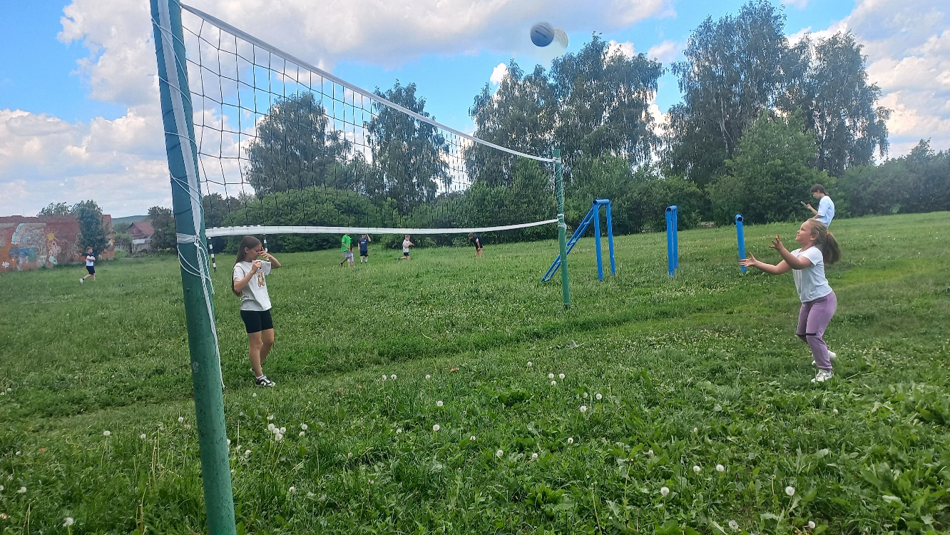

СНИЖЕНИЕ УРОВНЯ СТРЕССА:

* ПРОВЕДЕНИЕ ИГР НА ЗНАКОМСТВО

( " СНЕЖНЫЙ КОМ", " ВЕЛИКОЛЕПНАЯ ВАЛЕРИЯ", " ПОМЕНЯЕМСЯ МЕСТАМИ" И ДР.)

* ЗНАКОМСТВО ДЕТЕЙ С ПРАВИЛАМИ ЛАГЕРЯ
* ПРОВЕДЕНИЕ ИГР НА

КОМАНДООБРАЗОВАНИЕ

( УПРАЖНЕНИЯ ВЕРЕВОЧНОГО КУРСА И ДР.)



ПРОВЕДЕНИЕ ИГР

НА РАЗВИТИЕ МЫШЛЕНИЯ:

ДА- НЕТКИ, МОРСКОЙ БОЙ, ШАХМАТЫ, ШАШКИ,

ЛОГИЧЕСКИЕ ЗАДАЧКИ, РЕБУСЫ И ДР.



ПРОВЕДЕНИЕ МЕРОПРИЯТИЙ НА РАЗВИТИЕ ВОСПРИЯТИЯ:

- ИГРЫ " КОГО НЕТ, КАК ОДЕТ", " ЧТО ИЗМЕНИЛОСЬ",

" УЖАСНО- ПРЕКРАСНЫЙ РИСУНОК", " АССОЦИАЦИИ", " УГАДАЙ МЕЛОДИЮ", " РИСУНОК ПО ОПИСАНИЮ",

И ДР.

* СОБИРАНИЕ/ СОЗДАНИЕ ПАЗЛОВ
* НАБЛЮДЕНИЕ ЗА ЖИВОЙ ПРИРОДОЙ
* КОНКУРСЫ/ ВЫСТАВКИ РИСУНКОВ, ФОТОГРАФИЙ

# С О Ц И А Л Ь Н Ы Й А С П Е К Т З Д О Р О В Ь Я

ВОВЛЕЧЕНИЕ В ОБЩЕСТВЕННО ПОЛЕЗНУЮ ДЕЯТЕЛЬНОСТЬ:

* НАСТАВНИЧЕСКАЯ/ ОРГАНИЗАТОРСКАЯ РАБОТА С МЛАДШИМИ ОТРЯДАМИ
* ВОЛОНТЕРСКАЯ ДЕЯТЕЛЬНОСТЬ НА БАЗЕ ШКОЛЫ, РАЙОНА

П О Д С О Ц И А Л Ь Н Ы М З Д О Р О В Ь Е М П О Н И М А Ю Т С Я С О С Т О Я Н И Е Л И Ч Н О С Т И В О Б Щ Е С Т В Е , Е Е С О Ц И А Л Ь Н О Е Б Л А Г О П О Л У Ч И Е , С О Ц И А Л Ь Н Ы Й К О М Ф О Р Т , С О Ц И А Л Ь Н А Я

Б Е З О П А С Н О С Т Ь , Ж И З Н Е Н Н А Я А К Т И В Н О С Т Ь , П О Э Т О М У Д Л Я С О Х Р А Н Е Н И Я И У К Р Е П Л Е Н И Я С О Ц И А Л Ь Н О Г О З Д О Р О В Ь Я Н Е О Б Х О Д И М О :

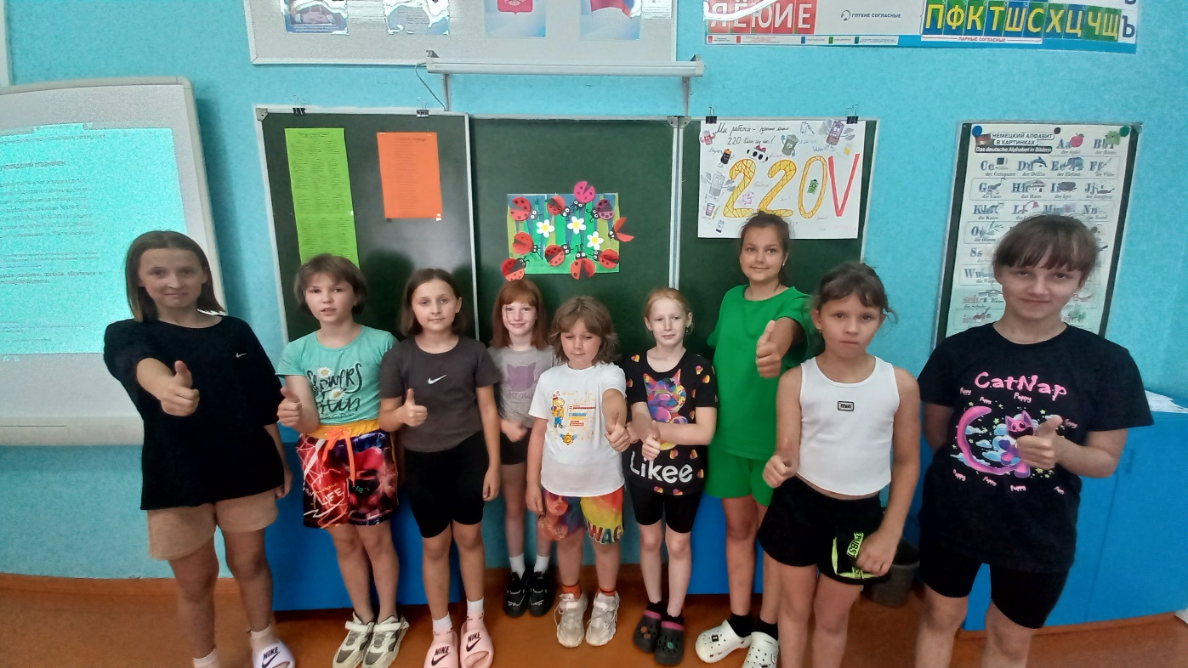

ПРОФИЛАКТИКА АСОЦИАЛЬНОГО ПОВЕДЕНИЯ И ЗАВИСИМОСТЕЙ:

* РАСШИРЕНИЕ КРУГОЗОРА ДЕТЕЙ, РАЗВИТИЯ ИНТЕРЕСОВ И СКЛОННОСТЕЙ КАК ФАКТОРА

ПРОФИЛАКТИКИ ( ЧЕРЕЗ ПРОВЕДЕНИЕ ЭКСКУРСИЙ, РАБОТУ ОБЪЕДИНЕНИЙ В РАМКАХ ЛАГЕРЯ И ДР.)

* СОЗДАНИЕ СИТУАЦИЙ УСПЕХА
* ФОРМИРОВАНИЕ ЗНАНИЙ О ПРАВИЛАХ ПОВЕДЕНИЯ В ЛАГЕРЕ, СТОЛОВОЙ, НА ЭКСКУРСИИ И ДР.



РАСПРЕДЕЛЕНИЕ И СМЕНА РОЛЕЙ И ОБЯЗАННОСТЕЙ В ГРУППЕ/ ОТРЯДЕ:

* ФОРМИРОВАНИЕ СИСТЕМЫ САМОУПРАВЛЕНИЯ В ОТРЯДЕ/ ЛАГЕРЕ
* ПОСМЕННОЕ ДЕЖУРСТВО В СТОЛОВОЙ
* И ДР.



КОМАНДНЫЕ ИГРЫ И ЗАДАНИЯ

* СПОРТИВНЫЕ КОМАНДНЫЕ ИГРЫ
* ИНТЕЛЛЕКТУАЛЬНЫЕ КОМАНДНЫЕ ИГРЫ
* СОРЕВНОВАНИЯ/ КОНКУРСЫ МЕЖДУ ОТРЯДАМИ
* КВЕСТЫ